EVANGELIZAR:
DESPERTAR JESUS
NOS CORAÇÕES

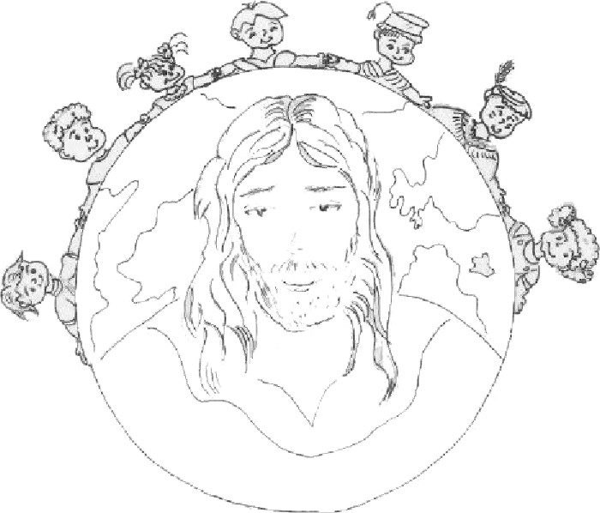

Técnicas

EVANGELIZAÇÃO INFANTIL:

Uma tarefa de amor

Técnicas

Apresentação

A dedicação ao trabalho e o amor pelas crianças são itens básicos à tarefa de evangelizar. Aliado a isso, o evangelizador deve ter consciência da importância do seu trabalho, preparando as aulas com antecedência, harmonia e muito entusiasmo.
Para tanto, além de participar do Grupo de Estudo Sistematizado da Doutrina Espírita, é aconselhável ao evangelizador que, sempre que possível, leia livros ou artigos sobre educação infantil e o processo de desenvolvimento da criança, sob a ótica espírita e psicológica. O conhecimento da mente, do espírito e dos interesses infantis irão auxiliá-lo na organização das aulas, esclarecendo a realidade e o grau de evolução mental e espiritual dos evangelizados.
Esta apostila não possui intenção de fornecer conhecimento doutrinário ao evangelizador. Apenas visa ajudar na preparação das aulas, sugerindo técnicas e idéias, incentivando o trabalhador a buscar o aprimoramento, a fim de que boas sementes sejam plantadas nos corações infantis.

Aulas sobre Conduta Cristã

A mais importante mudança que o Espiritismo pode fazer em nossa vida é a transformação, para melhor, em nossa conduta, nossa maneira de pensar e agir. É a nossa reforma íntima, e para nós, adultos, que já temos valores cultivados ao longo dos anos, é necessária a alteração de hábitos. Porém, na infância, quando a criança está edificando valores no espírito reencarnado em corpo infantil, é o melhor momento para que ela assimile bons valores, com o propósito de tornar-se um adulto educado para a prática do bem.
A Evangelização Infantil pode ser dividida em dois itens: a instrução e a educação para o amor. A instrução inclui conhecimentos espíritas básicos, como Deus, Prece, entre outros assuntos que têm como base O Livro dos Espíritos; a educação para o amor visa solidificar no evangelizando uma conduta cristã, embasada em O Evangelho Segundo o Espiritismo, a partir de realidades vivenciadas pela criança em seu dia-a-dia.
Assim, vários aspectos da conduta infantil podem ser abordados, visando uma criança fraterna, caridosa e em harmonia consigo mesmo e com o próximo.

Sugestões para Aulas sobre Conduta Cristã

1 - Quem sou eu
Cada indivíduo é especial, único; cada pessoa é diferente física e emocionalmente; Deus ama cada um como ele é; Deus empresta um corpo físico a cada espírito para aprender e evoluir durante a vida terrena; cuidados com o corpo físico.

Sugestões:
☺Demonstrar como cada pessoa é diferente. Levar balança, fita métrica, espelho. Pesar, medir as crianças, fazendo com que elas anotem em uma ficha: nome, peso, idade, cor dos olhos, dos cabelos, coisas que gosta de fazer. Quando todos concluírem, integrar os dados obtidos, valorizando as diferenças.
☺Desenhar o corpo físico em tamanho natural: em um papel pardo, as crianças, divididas em grupos contornam o corpo de um colega que deitou sobre o papel; depois desenham cabelos, olhos, mãos, pés, unhas, roupa.
☺Cuidados com o corpo: esconder objetos pela sala, pedir para que as crianças achem e expliquem para que serve cada um. Pode-se utilizar escova de dentes, pente, xampu, sabonete, roupa de ginástica, remédio, comida, água , etc.

2 - Família
Quem é a família; individualidade (diferenças) dos membros da família; a importância do grupo familiar; boas atitudes (respeito, ajuda mútua, carinho) para com nossos pais, irmãos, tios, avós, primos.

Sugestões:
☺Porta-retrato com o desenho da família. O desenho é feito em uma folha e colado em uma cartolina colorida de tamanho um pouco maior, para fazer as bordas. Um pedacinho de cartolina (dobrado ao meio e colado atrás do desenho) mantém em pé o porta-retrato.

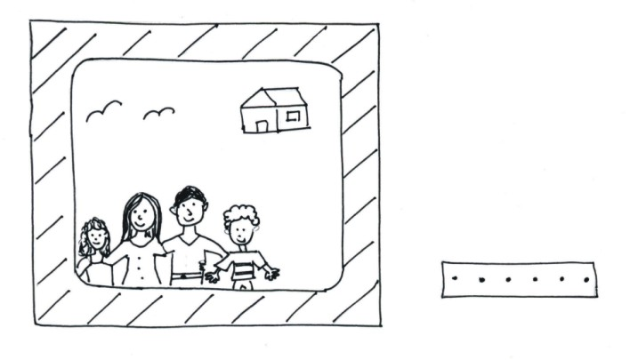

☺A mesma técnica pode ser usada para a confecção de uma televisão, ou uma casinha, onde as portas se abrem e aparece a família (um barbante ligado ao desenho permite pendurar a televisão ou a casinha em qualquer lugar da casa).

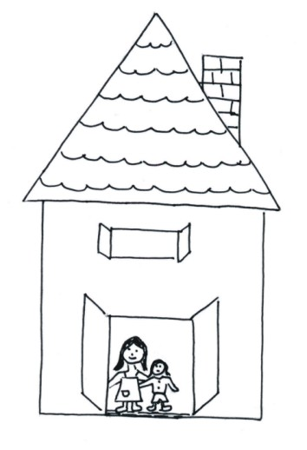

3 - Disciplina e colaboração no lar
Enumerar as tarefas domésticas; lavar, passar, cozinhar, limpar, arrumar; a importância de ajudar com disciplina e boa vontade; não existem tarefas femininas ou masculinas; qualquer atividade é importante e deve ser bem feita.

Sugestões:
☺Utilizar mímica para introduzir o assunto, representando tarefas domésticas.
☺Fazer pequenos móveis com sucata ou outros materiais: uma cama de caixa de fósforos, uma cadeira de palitos de picolé, etc.
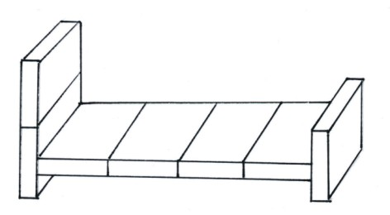

☺Pedir que cada criança escreva uma tarefa que já realiza em casa e uma outra que se propõe a fazer durante a semana.
☺Adivinhe a palavra: escrever no quadro apenas a quantidade de letras e uma dica sobre a palavra.
_ _ _ _ _ _ passar (camisa)
_ _ _ _ _ lavar (calça)
_ _ _ _ arrumar (casa)
_ _ _ _ _ _ cozinhar (feijão)

4 - Evangelho no Lar
Explicar o que é estudar o Evangelho no Lar; quais os benefícios e como realizar. Lembrar aos pais que eles podem incluir neste momento de estudo livros infantis (pequenas histórias) para que as crianças possam ler e entender a mensagem.

Sugestão:
☺Realizar o Evangelho no Lar em sala de aula. As crianças participam fazendo a prece inicial, lendo um texto previamente escolhido por elas, comentando o assunto, colaborando nas irradiações, fazendo a prece de encerramento. Ao final, todos bebem a água magnetizada durante o Evangelho.

5 - Amor às plantas e aos animais
Perguntar quem possui bichinho de estimação? Como cuidam dele? Utilidade dos animais e das plantas; como cuidar das plantas; importância de se preservar a natureza.

Sugestões:
☺Introduzir o assunto levando plantas e um animal de pequeno porte para a sala de aula: um passarinho, um peixe, um gato, um papagaio, etc.
☺Trabalho com colagens de figuras e frases sobre a natureza em um painel;
☺Confecção de animais em origami;
☺Plantar uma flor, explicando e incentivando os cuidados com a planta.

6 - Amor e caridade para com o próximo
Quem é o nosso próximo? Como amar o próximo? Manifestação da caridade em gestos simples: um sorriso, uma gentileza, ajudar um amigo, não ser egoísta. Colocar amor nas coisas que fazemos.

Sugestões:
☺Colocar em uma caixa vários objetos: boneca, colher, óculos, urso de pelúcia, foto de uma família, caderno, uma planta, etc. Cada aluno tira um objeto e fala sobre caridade e amor, relacionando o tema ao objeto.
Boneca: irmão menor, os colegas;
Caderno:como ser caridoso em sala de aula;
Planta: amor à natureza;
☺Desenhar em uma folha de papel, em tamanho pequeno, alguém com quem devemos ser caridosos. Dobrar ao meio o desenho, e depois várias vezes o papel, como uma sanfona; recortar contornando o desenho. Ao desdobrar, surgem várias pessoas de mãos dadas. Pintar as várias pessoas com quem devemos manifestar amor e caridade.

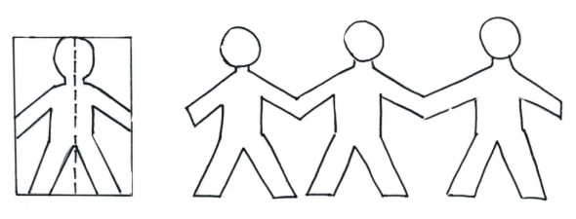

7 - Perdão
Perdoar ao próximo e a si mesmo; toda pessoa faz coisas certas e erradas. Deus dá a cada um novas chances de acertar e nós também devemos perdoar aos que nos ofendem. É preciso aprender com os erros e se esforçar para acertar. Perdoar é entender o erro e esquecer.

Sugestões:
☺Confeccionar uma máscara usando prato de papel, lã, botões, simbolizando as pessoas a quem devemos perdoar.



☺Para crianças do terceiro ciclo pode-se fazer uma técnica de análise de atitudes: as crianças pensam em algo de errado que fizeram, entendem por que erraram, e se propõem a não realizar de novo o mesmo erro. Com uma música de fundo, os adolescentes fecham os olhos e relaxam, inspirando e expirando. Terminar com a análise de algo positivo, lembrando de algo bom e correto que realizaram.

8 - Conduta na escola
Com é ser um bom aluno? Atitudes que se deve ter na escola: chegar no horário, levar o material escolar, prestar atenção nas aulas, não colar nas provas, não colocar apelidos, devolver o que pegar emprestado, fazer os temas, colaborar nos trabalhos em grupo. Por que estudamos? Estudamos para aprender, para evoluir, para ter uma profissão.

Sugestões:
☺Entrevista com o colega. Utilizar itens como: escola que estuda, série, nome dos professores e de alguns colegas, matéria que mais gosta, o que faz no recreio, que profissão quer ter quando crescer.
☺Fazer a escola em dobradura

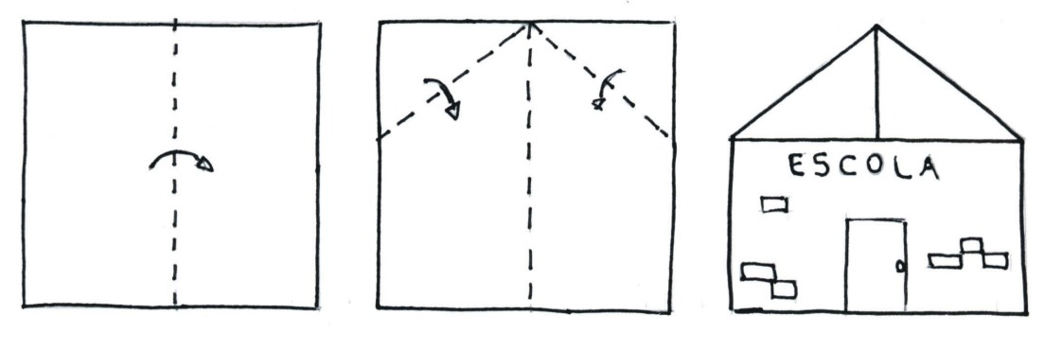

9 - Palavrinhas mágicas
Por favor, com licença, desculpe, obrigado (meninos dizem obrigado e meninas dizem obrigada); situações em que devem ser usadas as palavras mágicas. Elas demonstram boa educação e respeito.

Sugestões:
☺Desenhar uma situação em que as palavrinhas mágicas devem ser usadas (ou uma história em quadrinhos).

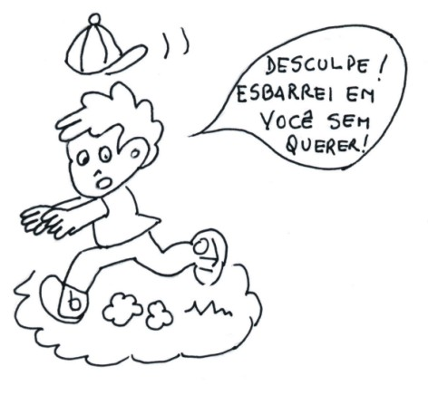

☺O evangelizador conta uma história e combina que cada vez que ele disser uma das palavrinhas, durante a narrativa, as crianças devem tomar uma atitude, como por exemplo: ao dizer obrigado as crianças devem sentar no chão; ao pronunciar com licença devem fechar os olhos; ao falar por favor devem cruzar os braços; ao dizer desculpe devem levantar-se.
“Joãozinho era um menino muito educado. Ele sempre dizia: por favor, com licença, desculpe. Às vezes ele esquecia de dizer obrigado, mas sua mãe lhe lembrava: Por favor, Joãozinho, você esqueceu de dizer obrigado...Um dia Joãozinho bateu na porta do quarto de sua tia e disse: Com licença tia, eu queria ...”

10 - Honestidade
Não mentir, não roubar, ser sincero. Importância da honestidade.

Sugestão:
☺Contar uma história em que as crianças tenham que decidir qual é a decisão (honesta) a ser tomada.
Ex: 1 - João estava andando na rua, quando perdeu sua carteira. Maria ia passando e encontrou a carteira ...
2 - Gustavo estava jogando bola, quando quebrou o vidro da janela da casa do vizinho. Seu vizinho não viu quem quebrou o vidro...

11 - Atitudes positivas no lar, na escola e na rua
Importância das boas atitudes em todos os lugares, mesmo quando estamos sós e sem alguém olhando; evolução espiritual (crescimento interior).

Sugestão:
☺Distribuir frases com atitudes positivas, orientando os alunos para que eles encenem, em duplas, com fantoches, as situações.
Exemplos de atitudes:
- obedecer aos pais
- agradecer as coisas que possui
- ajudar nas tarefas domésticas
- não jogar lixo na rua
- respeitar os colegas

12 - Alimentação saudável
Deus nos deu a natureza a fim de que retiremos dela nosso alimento; tudo o que comemos e bebemos possui sua origem na natureza, o homem apenas transforma os materiais.

Sugestões:
☺Colocar em uma caixa diversos tipos de alimentos: pão, bolacha, leite, suco, água, frutas, legumes, açúcar, sal, cereais. Cada aluno pega algo na caixa, diz a característica do alimento (se é doce, salgado, ácido, azedo) e qual a origem do alimento. Ao final pode ser servido um pedaço de pão ou bolo para todos.
☺Após a atividade anterior, de identificação dos alimentos, falar das vitaminas dos alimentos e a importância de se comer o que é bom para a saúde. Convidá-los a preparar um lanche. Fazer com que eles repartam de maneira igual os alimentos, aproveitando para salientar a solidariedade, o fato de todos participarem na tarefa e a satisfação de se obter o resultado. Pode-se fazer uma batida de leite com banana ou uma salada de frutas.

13 - Amizade
O que é ser amigo? A importância dos amigos; atitudes de um amigo.

Sugestões:
☺Jogo do ceguinho: aos pares; um aluno veda os olhos com um tecido(é o ceguinho) e o outro é o guia que irá conduzir o ceguinho pela sala. O evangelizador conta uma história em que um cego tem de atravessar a cidade para chegar até um lugar, alternando situações calmas como, por exemplo, ouvir uma música, caminhar, atravessar a rua, com situações agitadas como fugir de um cachorro, alcançar o ônibus etc, descrevendo o que aconteceu com o ceguinho durante o deslocamento até o seu destino. Desenvolve a responsabilidade de quem está guiando e a confiança de quem está sendo guiado. Em uma segunda etapa, inverter os papéis (quem era o cego será o guia e vice-versa). O objetivo da atividade é salientar que os amigos confiam e se ajudam mutuamente; pode-se também abordar a importância do espírito protetor, que é nosso amigo. E Jesus, nosso amigo para todas as horas.
☺Cada criança pinta no rosto, braço ou perna do colega, um desenho com canetinha colorida ou tinta guache.

14 - Respeito ao próximo
Fazer aos outros o que queremos que nos façam; as pessoas são diferentes e devemos respeitar cada um como ela é; todos possuem defeitos e qualidades; valorizar as qualidades de cada indivíduo.

Sugestões:
☺Desenhar a si mesmo, sem mostrar aos colegas; misturam-se os desenhos e todas as crianças escrevem uma qualidade para cada pessoa desenhada. Depois devem adivinhar quem é quem, nos desenhos.
☺Crianças maiores podem fazer uma atividade (um labirinto, um caça palavras, um desenho para pintar, um quebra-cabeça) para que o outro colega resolva.
☺Para evangelizandos do 3º ciclo: cada criança descreve seu colega, sem revelar o nome, enfatizando somente suas qualidades. O evangelizador deverá recolher sem mostrar para a turma, misturar bem e posteriormente redistribuir para que as crianças façam a leitura, em voz alta, dos textos, adivinhando quem é a pessoa descrita. Esse exercício faz com que nos atentemos para as coisas boas que encontramos em nosso próximo, pois a tendência é somente vermos os defeitos dos outros.
☺Mostrar uma cartolina branca com um ponto preto no meio e pedir para que as crianças observem a cartolina e digam o que vêem. A maioria verá o ponto preto que é diferente e pequeno, no meio da cartolina. Explicar que aquele é apenas um pontinho diferente na cartolina, que é muito maior em sua brancura; que assim também procedemos em nossas vidas, preocupando-nos com os defeitos e deixando de lado as qualidades de nossos amigos.

15 – Gratidão a Deus
Agradecer o dia, a família, os amigos, a saúde, a morada, a escola, o alimento, o corpo, a vida, etc.

Sugestão:
☺Explicar o significado das frases da oração do Pai Nosso (Oração Dominical); distribuir a oração em forma de sanfona, com desenhos para pintar.

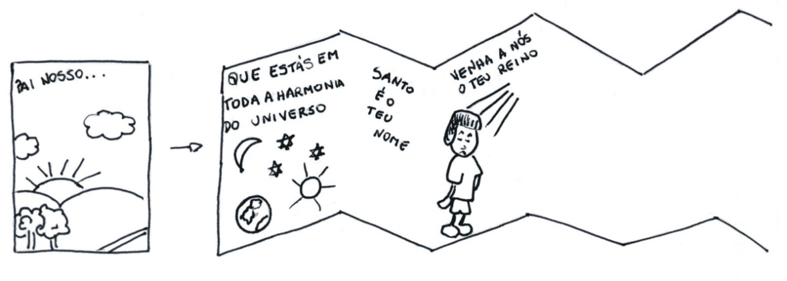

16 - Música
Utilidade do som; tipos de música: calma, agitada, com letra, sem letra; o que cada música pode transmitir; influência da música em um ambiente.

Sugestões:
☺Ouvir letras de diferentes tipos de músicas, para entender as emoções e energias que elas transmitem.
☺Com sucatas, confeccionar um instrumento musical e ensaiar uma música.
Ex: lata de refrigerante com arroz ou feijão dentro; em um arame, colocar tampas de garrafas.

17 - Ser criança é ótimo
A infância é um período durante o qual descobrimos e aprendemos muitas coisas; responsabilidades de cada etapa da vida; salientar as coisas boas de cada idade.

Sugestões:
☺Desenhar de olhos fechados por um minuto; abrir os olhos, terminar o desenho (de forma que fique uma figura) e pintar.
☺Recortar figuras de revistas que representem as várias fases da vida: bebê, criança, adolescente, jovem, adulto, idoso, colocando abaixo as coisas boas de cada idade, bem como as responsabilidades que já é possível ter em cada período.
☺Presentear o colega com um desenho sobre a infância, trocando idéias e frases sobre essa fase da vida.

18 - Trabalho e profissões
Importância do trabalho para a evolução e o sustento das pessoas; valorização de todas as profissões (E se não existisse lixeiro, padeiro, médico, professor?); os pais têm horários e responsabilidades no trabalho, devemos cooperar não incomodando, nem reclamando quando eles saem para trabalhar; o trabalho de cada criança é estudar e ajudar nas tarefas domésticas; importância do repouso e do lazer.

Sugestões:
☺Incentivar as crianças a pensarem que profissão desejam exercer quando crescerem e o motivo da escolha.
☺Desenhar-se adulto, atuando na profissão que deseja ter.
☺Fazer bonecos de palitos de picolés representando a profissão que desejam no futuro.

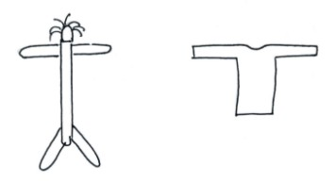

☺Jogo das profissões: os alunos se posicionam em círculo; um deles fica no meio da roda e diz uma profissão; conta em voz alta até três e indica um colega que deve dizer um instrumento utilizado naquela atividade.
- Médico! 1,2,3... (aponta alguém)
- Termômetro! (quem respondeu vai para o meio do círculo e continua a brincadeira enquanto houver interesse).

19 - Sou um espírito que possui um corpo físico
O espírito enquanto encarnado é chamado de alma. Como cuidar do espírito? Estudando, instruindo-se, tendo boas atitudes e bons valores morais e espirituais.

Sugestões:
☺Desenhar o corpo e o espírito: representar o espírito com cola colorida, sobre o desenho do corpo físico.
☺Representar o corpo e o espírito com fantoches de saquinho: um saco de papel (com olhos, nariz, boca) e o outro saco de plástico transparente. Explicar o desprendimento parcial durante o sono (fica ligado por um fio de linha) e o desprendimento total com o desencarne.

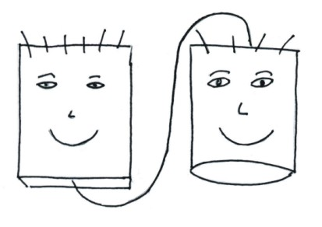

20 - Não aos vícios
Explicar o que são vícios e por que eles fazem mal à saúde. Citar como vícios o cigarro, o álcool, a alimentação em excesso ou inadequada, o hábito de falar mal dos outros (maledicência); para crianças maiores pode-se falar das drogas ilícitas: maconha, cocaína, etc.

Sugestões:
☺Fazer uma bandeira com a inscrição Não fume. Material: cartolina e um pauzinho de picolé.

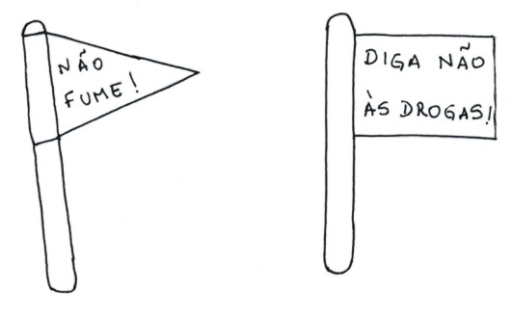

☺Cartaz com os tipos de vícios e seus prejuízos para o corpo físico e espiritual.

Sugestões de atividades e técnicas

O evangelizador deve desenvolver, ao longo do ano, os conteúdos do Currículo de Evangelização Infanto-juvenil sugeridos pela Federação Espírita Brasileira - FEB. Porém, é importante utilizar muita criatividade para abordar e fixar os assuntos estudados, facilitando o aprendizado, estimulando a participação e cativando os evangelizandos.
Abaixo seguem algumas sugestões de atividades e técnicas que, adaptadas ao conteúdo desenvolvido, ao espaço físico e à idade das crianças, podem auxiliar na tarefa de evangelizar.

1 - Quebra cabeça: selecionar uma figura relacionada com o tema da aula: tirar uma cópia para cada criança, colar em cartolina e recortar os pedaços. Distribuir o quebra-cabeça em saquinhos plásticos ou em envelopes.

2 - Trilha: baseado no jogo de mesmo nome. Joga-se com um dado e o desenho da trilha pode ser feito em papel ou desenhado com giz no chão. O aluno joga o dado e anda quantas casas for indicado. Se acertar a resposta fica naquele local, se errar volta para onde estava. Também se pode fazer a trilha em tamanho grande para que as crianças possam andar em cima. Usar temas já estudados nas perguntas que compõem o jogo.

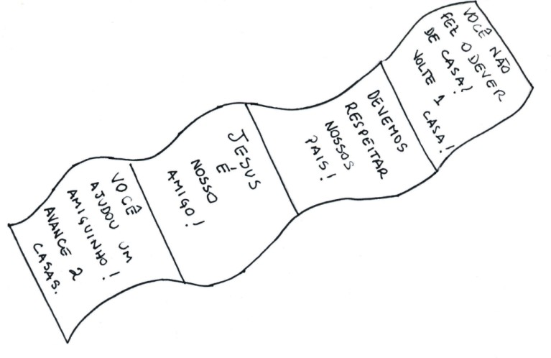

3 - Bonequinhos feitos com jornal: enrolar o jornal em canudos bem finos. Prender com durex a cintura e as pernas, dando forma ao corpo. Fazer a cabeça com jornal amassado ou desenho em cartolina; colocar cabelo de lã.

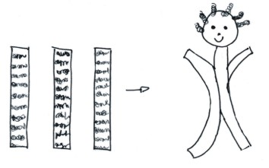

4 - Caracterizar alguém para contar uma história: fantasia de Moisés, Allan Kardec, Vovó, etc. Também é válido levar um trabalhador da causa espírita (que não seja evangelizador) para contar uma história ou explicar determinado assunto.

5 - Bonequinhos de palitos de picolé: podem ser usados em aulas sobre a família, profissões, escola. A roupa pode ser feita em papel colorido e colada em cima do boneco; os cabelos podem ser de palitos de dentes ou de palitos de fósforo, lã ou linha.



6 - Marcador de páginas para livros: cartolina colorida em pedaços (20cm x 4 cm, por exemplo). Dar pequenos pedaços de cartolina para que as crianças façam desenhos e recortem. Colar os desenhos na cartolina.



7 - Porta-lápis: utiliza-se tubos de papel higiênico pintados com tinta e uma base de papelão quadrada; colar rolos de diferentes tamanhos na base. Serve para guardar lápis, canetas, clipes, borrachas... Decorar com dobraduras os espaços que sobrarem na base.

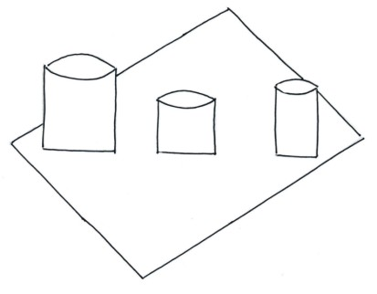

8 - Bingão: é baseado no jogo de mesmo nome. Em uma caixinha ou saco plástico são colocadas as perguntas sobre conteúdos estudados em aula; é distribuída uma cartela com as respostas para cada participante. As perguntas serão sorteadas e o jogo pode ser marcado com tampinhas de garrafas, botões, feijões. Em um jogo com 20 perguntas, cada cartela pode conter quatro respostas, sem que nenhuma cartela seja igual à outra. Ganha quem preencher toda sua cartela primeiro. É aconselhável conversar com as crianças a respeito de saber ganhar e saber perder. O vencedor pode ganhar uma bala, incentivando a brincadeira.

9 - Jogo da memória: baseado no jogo de mesmo nome. Possui o objetivo de encontrar os pares de figuras. Pode-se utilizar pedaços de cartolina do mesmo tamanho, onde são coladas ou desenhadas as figuras. Inicia-se o jogo com as figuras viradas para a mesa. Além de encontrar os pares, a criança deve dizer se é obra de Deus ou do homem (animais, natureza, prédios, sol, roupas, pessoas, carros...). Vence o jogo quem achar o maior número de pares e responder às perguntas corretamente. Também pode ser usado com perguntas e respostas, sendo que de um lado são colocadas as peças do jogo com as perguntas e do outro as respostas; cada criança vira uma pergunta e depois uma resposta.

10 - Jogo de Dominó: semelhante ao jogo de dominó comum, com as mesmas regras, porém com perguntas e respostas. Cada pedaço de cartolina contém uma pergunta e uma resposta.

11 - Loteria da Prece: gravar diversas preces espontâneas de louvor, agradecimento e pedido (pode-se utilizar vozes de crianças e adultos). Distribuir a cada criança uma cartela, contendo os tipos de preces a serem assinaladas, onde na parte superior são descridos os tipos de prece e ao lado a numeração que equivale às preces que serão ouvidas.
Exemplo de cartela a ser distribuída uma para cada aluno ou para cada grupo:

 | Agradecimento | Louvor | Pedido
Prece 1
Prece 2
Prece 3
Prece 4
Prece 5
Prece 6
Prece 7

12 - Não esqueça nada: um aluno inicia com um item; o próximo diz o item já falado e acrescenta mais um; o terceiro repete os dois já ditos e acrescenta mais um, e assim sucessivamente, até alguém errar.
Exemplo: Deus criou o sol
Deus criou o sol e a lua.
Deus criou o sol, a lua e o homem.
Deus criou....

Para crianças maiores pode ser exigida ordem alfabética:
O homem criou o armário.
O homem criou o armário e a boneca.
O homem criou o armário, a boneca e a casa...

13 - Frase divertida: passar um papel onde cada criança escreve uma letra. Copiar todas as letras no quadro. Com a ajuda de todos, fazer uma frase (ou mais) sobre o assunto de aula utilizando as letras na ordem em que foram escritas. Exemplo:

M E S C I J: O mestre que ensinou sabiamente coisas importantes: Jesus

14 - Entrevista: selecionar um assunto; escolher com os alunos as perguntas a serem feitas.
Exemplo: Entrevistar a mãe ou o pai: nome; idade; profissão; suas qualidades; como é fisicamente; o que gosta de fazer; o que gosta de comer; o que eu e ele(a) costumamos fazer juntos; o que ele(a) costuma me dizer. Esta atividade possui o objetivo de conhecer e fazer refletir sobre alguém (um familiar, um amigo, um vulto do Espiritismo).

15 - Surpresa: questões ou frases escondidas na sala de aula. Anexar a cada questão ou frase uma bala.

16 - Desenho que prende: Distribuir a cada criança dois desenhos iguais para colorir, de acordo com o tema estudado (o desenho não deve ser muito grande). Ao final, colar um grampo de roupa entre os dois. O desenho prende-se a qualquer objeto.

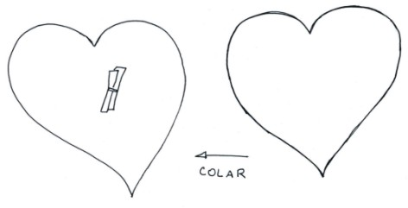

17 - Bonequinhos para avaliação da aula: entregar a cada criança três bonequinhos: em uma caixa-urna ela coloca sua opinião (ótimo, bom, ruim) e, em uma outra caixa, os dois bonequinhos que sobraram.
☺ 😐 ☹

18 - Varal didático: expor trabalhos de desenho, pintura, colagem em varais, como se fossem roupas (inclusive presos ao fio com grampos de roupa). Na aula sobre família, por exemplo, são distribuídas folhas de papel em forma de roupa (camiseta, meia, calça) onde cada criança desenha sua família; os desenhos são, posteriormente expostos em um varal.

19 - Jornalzinho: pode ser feito por crianças do terceiro ciclo, com frases, desenhos para pintar, histórias e brincadeiras acerca de um tema. Em etapa posterior pode ser xerocado e distribuído às crianças menores, incentivando o trabalho em grupo e valorizando a tarefa realizada.

20 - Caixinha musical: enquanto toca uma música vai passando uma caixinha que contém perguntas relacionadas aos temas estudados e brincadeiras (imitar um cachorro, dizer um versinho, etc); quando a música pára quem ficou com a caixinha retira um papel. As brincadeiras, misturadas ao conteúdo, descontraem e tornam divertido o aprendizado.

21 - Campanha do bonito: a criança registra em seu caderno algo bonito que aconteceu durante a semana: uma reportagem do jornal ou da televisão, uma frase que ouviu, uma atitude de alguém. O objetivo é a valorização da vida e suas oportunidades de realizar o bem.

22 - Desenho com giz molhado: molhar o giz colorido com água e desenhar. O desenho fica nítido depois de seco.

23 - Desenho divertido: diversos materiais podem ser utilizados para desenhar, entre eles: cotonetes, feijões, tampas de garrafa, palitos de fósforo, de picolé, de dente, pedaços de barbante, de vassoura, lã, papel amassado ou rasgado em pequenos pedaços. Pode-se usar mais de um material no mesmo trabalho.

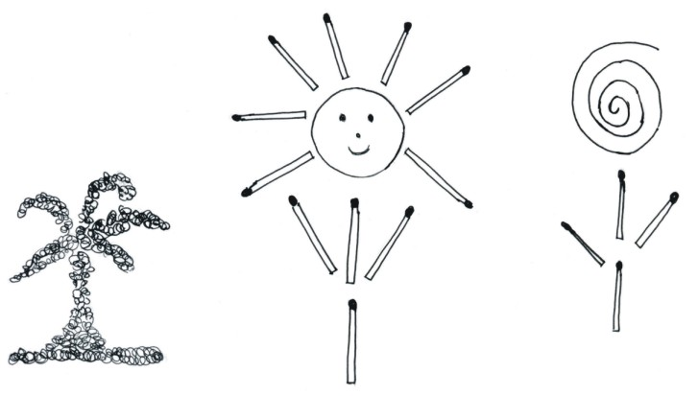

24 - Maquete: muitos assuntos podem ser representados por maquete: a vida de Moisés, beleza e perfeição da natureza, história de Jesus, evolução material (cavernas, casas, prédios, animais, carros e aviões). Os desenhos podem ser feitos pelas crianças ou recortados de revistas; são colados em cartolina, com um pedaço que dobra para trás (apoio) para que fique em pé. A maquete pode ser colocada em uma superfície dura, onde o cenário (com terra, areia, arroz, feijão, plantas) é criado.

25 - Bonecos de cone: personagens de uma história representados por bonecos feitos de cones de papel (que ficam em pé sozinhos).

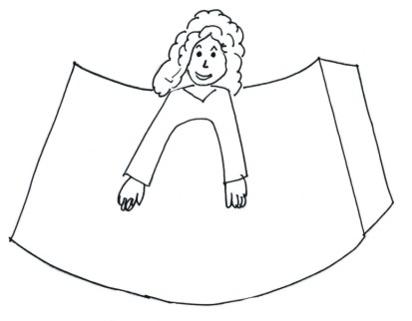

26 - Enfeite de geladeira: um pequeno desenho (ou mesmo uma frase curta que resuma o tema da aula - Jesus é meu amigo) em uma cartolina, colado em um imã. Serve como atividade para os mais variados temas como família, animais, escola, etc.

27 - Novelo de lã: com um novelo na mão o evangelizador diz algo sobre o tema estudado; segura a ponta da lã e joga o novelo para um aluno, que também fala algo sobre o tema da aula. Segura o fio bem esticado e joga o novelo para um outro colega. Ao final se formará uma teia onde todos estão interligados aprendendo juntos. Se alguém soltar o fio, a trama se desfaz. Em uma segunda etapa, o novelo segue o caminho inverso, para enrolar o fio: o último devolve o novelo para quem o entregou e assim por diante.

29 - Dobraduras ou Origami


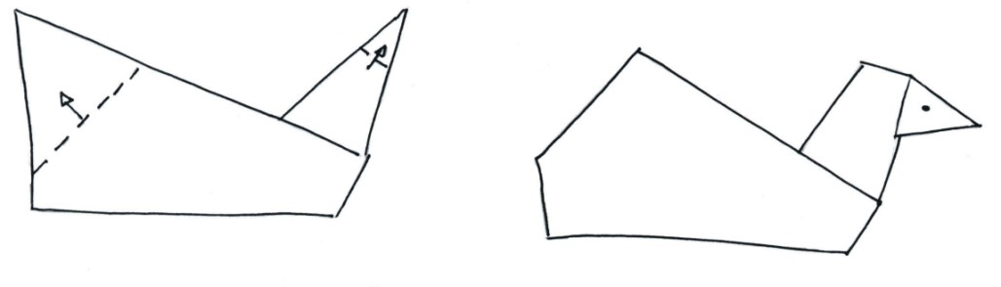
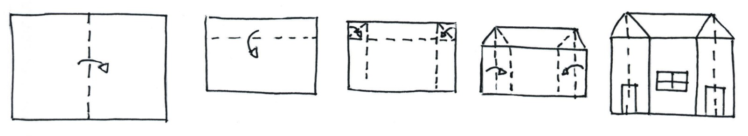

30 - Fantoches: podem ser feitos com os mais variados materiais

☻caixa de palitos de fósforo: reveste-se a caixa com papel colorido; desenha-se nela o rosto do personagem; o cabelo é de lã ou bombril; abrindo a caixa é possível segurá-la com um dedo

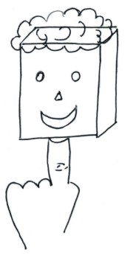

☻bolas de isopor, espetado em uma vareta

☻dedos e mãos pintadas



☻tubos de papel higiênico com barbantes

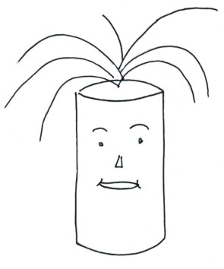

31 - Montagem de figuras com sucatas

☻tubos de papel higiênico

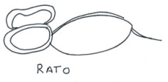

☻caixas de ovos

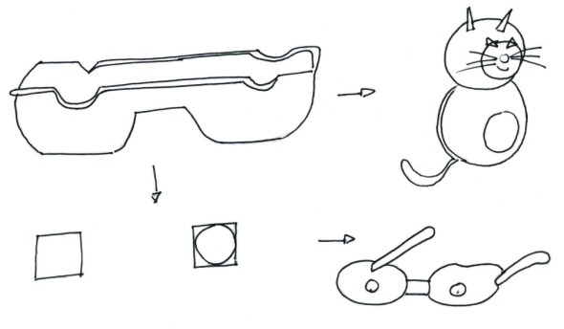

☻caixas de palitos de fósforo

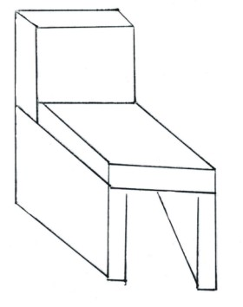

☻rolha

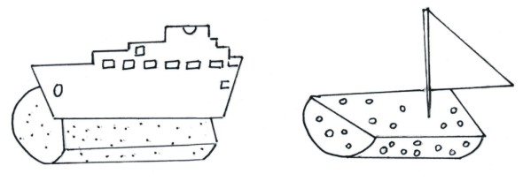

32 - Teatro de Sombras: com cartolina preta desenhar apenas o contorno dos personagens e o cenário; contar a história em fundo de cartolina branca.

33 - Caça-Palavras: é possível utilizar esta técnica para fixar conteúdos ou palavras novas (mediunidade, médiuns, por exemplo) sempre dentro do conteúdo desenvolvido. Exemplos: Encontre quatro ensinamentos de Jesus. Ache os 10 Mandamentos recebidos por Moisés.

34 - Palavras confusas: escrever no quadro uma palavra com as letras fora de ordem (sobre o assunto da aula) e pedir que as crianças adivinhem qual é a palavra. Serve como motivação inicial, para descobrir o tema da aula.

Exemplo: U E S D (Deus)
E Ã Ç A R E R N C O (reencarnação)

35 - Acróstico: Escrever no quadro uma palavra que tenha relação com o tema da aula; a criança escreve outra palavra que se una a ela e assim por diante.
Exemplo, utilizando a oração Pai Nosso como tema desenvolvido:

P A I N O S S O
R
E
C
D E U S

36 - Frases para montar: palavras em pedaços de cartolina, sem nenhuma ordem. Pedir que os evangelizandos montem as frases. Pode-se iniciar espalhando todas as frases em cima da mesa, sendo cada frase de uma cor; as crianças separam as palavras de cada frase pela cor e montam a frase. Esta técnica pode ser utilizada como motivação inicial ou para fixar conteúdos desenvolvidos em aula.

PRÓXIMO
COMO
TEU
A
TI
MESMO
AMARÁS

37 - Frase enigmática: cada letra corresponde a um símbolo, formando uma frase.

A= ☼ B= √ C= ♫ D=  E=  F=  G=  H=  I= ♪
J=  K= ♂ L=  M= ♠ N= ♣ O= ◊ P= ≠ Q=  R= ∞
S= ≈ T= ♦ U= ⇦ V=  X= ◘ Z= ◦

Descubra a frase :   ≈ ⇦ ≈  ♣ ◊ ≈ ≈ ◊ ☼ ♠ ♪  ◊
(Jesus é nosso amigo)

38 - Cruzadinhas: pode ser utilizada para fixar os mais diversos conteúdos.

1- Liga os homens a Deus
2 – Deus é nosso...
3 - Nossa prece deve ser...
4 - Criada por Deus

3

2

1

4

39 - Amarelinha: dividir a turma em grupos; desenhar uma amarelinha no quadro ou no chão; cada número é uma questão relacionada ao tema desenvolvido em aula; quanto maior o número, mais difícil é a questão. Ganha o grupo que chegar primeiro ao final.

40 - O pulo inteligente: dividir a turma em fileiras; os alunos ficam com as mãos na cintura do colega da frente; o evangelizador faz uma pergunta ao primeiro integrante da fila, se ele acertar, toda a fila dá um pulo e ele vai para o fim da fileira; não pode se soltar, nem cair ao pular; o grupo que chegar primeiro à linha de chegada vence o jogo.

41 - Roda viva: cada aluno elabora uma frase que pode ser verdadeira ou falsa. As crianças ficam em círculo; no meio há uma criança com os olhos vendados. A roda gira e os alunos param (em silêncio); a criança que está no meio aponta para um colega, que lhe diz sua frase; a criança de olhos vendados diz se a frase é verdadeira ou falsa; se ele errar, sai da roda, se acertar participa da roda. Quem falou a frase vai para o meio da roda.

42 - Risque as letras: frases formadas a partir da eliminação de determinadas letras.
Exemplo: Risque as letras X, M, C, Z, Y, e descubra a frase:

X Y D M Z E U C Y M S Y C É Z M N X C O Y M S M S M Y O C P X Z M A Y M Z I Y
(Deus é nosso Pai)

43 - Completar os desenhos: distribuir folhas de papel com alguns riscos. O evangelizando deve fazer um desenho relacionado ao tema desenvolvido em aula utilizando-se inclusive dos riscos da folha.



44 - Rolinhos de papel: com um palito bem fino, enrolar uma folha de papel retangular, iniciando por uma das pontas do papel, fazendo um rolinho.Ao final cola-se a ponta do papel e retira-se o palito. É possível desenhar, utilizando rolinhos coloridos colados em folhas para dar forma aos desenhos, no lugar de lápis e caneta.

BIBLIOGRAFIA

Apostilas da Federação Espírita Brasileira;

Atividades na Pré-Escola - Idalina L. Ferreira e Sarah P. S. Caldas - Editora Saraiva;

Com a Palavra a Criança - Marilusa Moreira Vasconcelos - Editora Radhu;

Prática pedagógica na Evangelização - Walter Oliveira Alves - Editora IDE:

Visão Espírita da Educação - Marcus Alberto de Mario - Editora O Clarim.

Ilustrações: Adriana Pizzutti dos Santos

Apostila elaborada por evangelizadores do

GRUPO ESPÍRITA SEARA DO MESTRE.

AV. GETÚLIO VARGAS, 1325 – CAIXA POSTAL 21.

SANTO ÂNGELO – RS CEP 98801- 570

http://www.searadomestre.com.br
http://www.searadomestre.com.br/evangelizacao
searadomestre@searadomestre.com.br
evangelizacao@searadomestre.com.br

Responsabilidade: Grupo Espírita Seara do Mestre
Organização/correção: Claudia Schmidt
Ilustração da capa: Patrícia Karina Saches Bolonha
Casa Espírita Missionários da Luz – Curitiba/PR.

Preserve os direitos autorais

